INOVASI DAN PEMASARAN DIGITAL UMKM TEMPE SERTA EDUKASI PEMBELAJARAN ONLINE DI DESA JATI MULYO

LAPORAN PRAKTEK KERJA PENGABDIAN MASYARAKAT

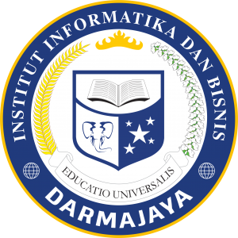

Disusun Oleh:
Anisa Lutfia Fahira 1812110006

INSTITUT INFORMATIKA DAN BISNIS DARMAJAYA BANDAR LAMPUNG
2021
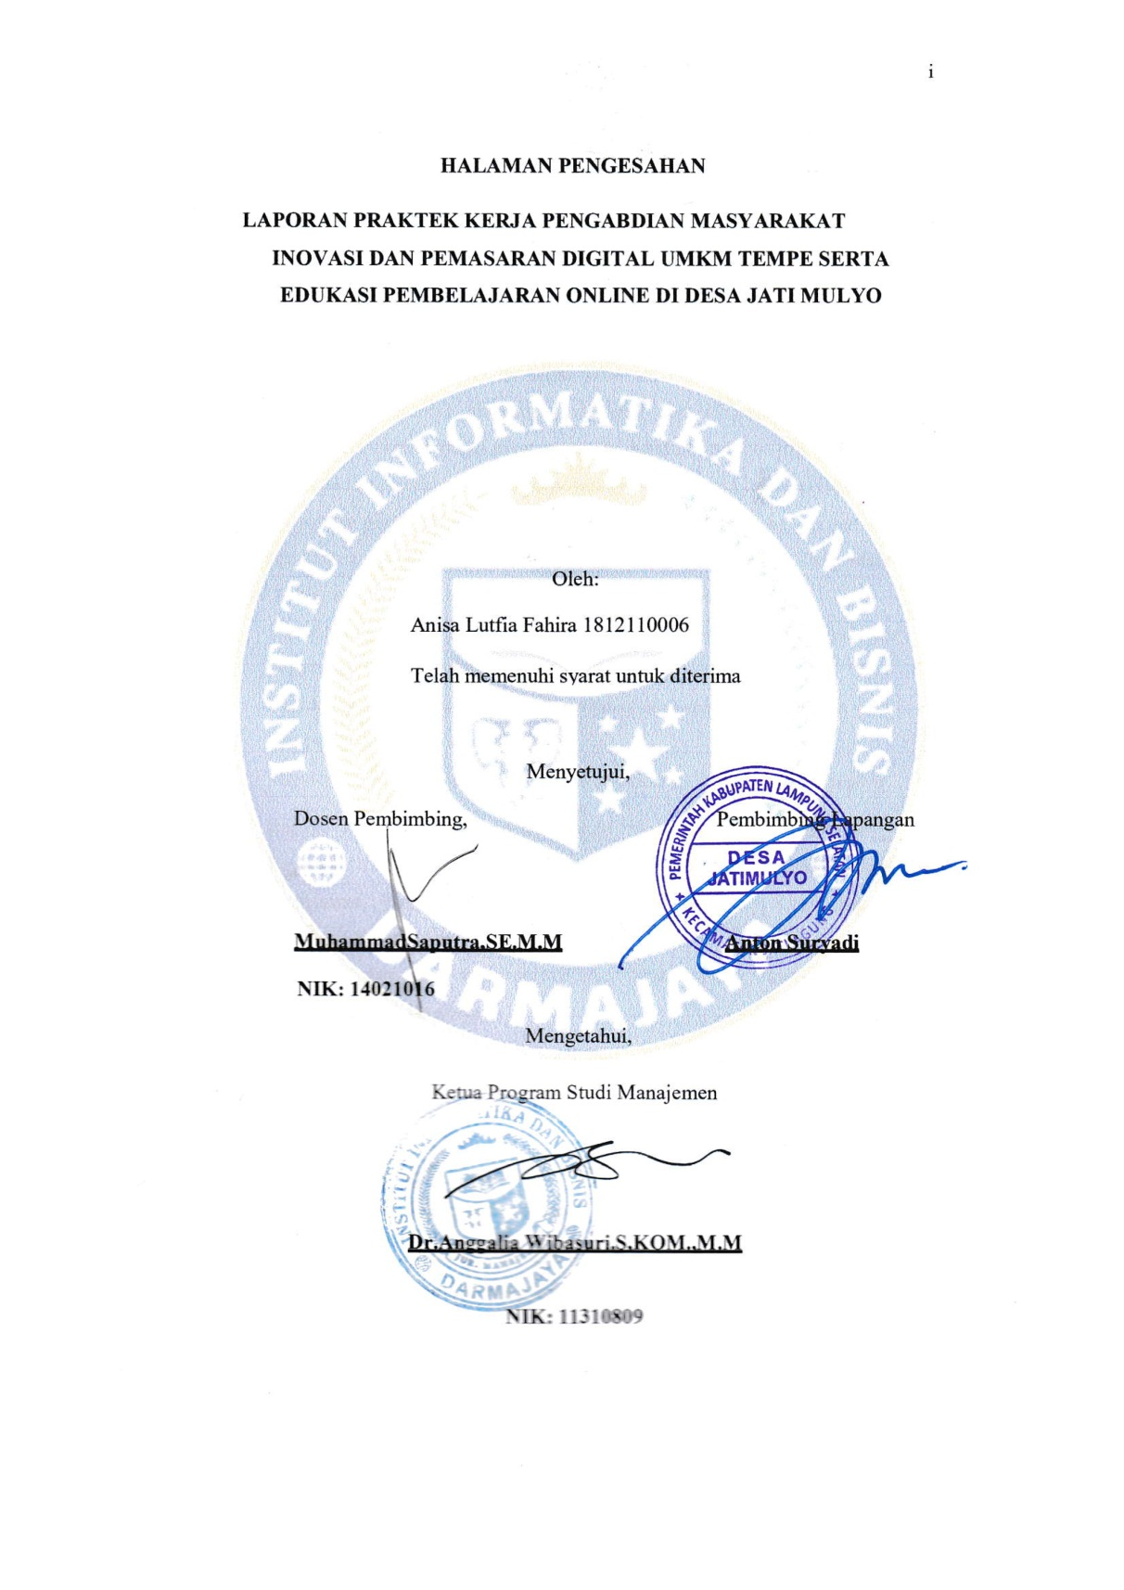

KATA PENGANTAR
Puji dan syukur saya panjatkan ke hadirat Tuhan Yang Maha Esa karena berkat limpahan rahmat dan karunia-Nya sehingga saya dapat melaksanakan dan menyelesaikan kegiatan Praktek Kerja Pengabdian Masyarakat (PKPM) desa Jatimulyo, Kec Jati Agung, Kab. Lampung Selatan, Prov. Lampung serta dapat menyelesaikan laporan ini tepat pada waktunya.Dalam penyusunan laporan ini, saya banyak mendapat tantangan dan hambatan, akan tetapi dengan bantuan dari berbagai pihak sehingga kendala tersebut dapat teratasi. Oleh karena itu, saya mengucapkan terima kasih yang sebesar-besarnya kepada semua pihak yang telah membantu dalam penyusunan laporan ini, semoga bantuannya mendapat balasan yang setimpal dari Tuhan Yang Maha Esa.Oleh karena itu saya mengucapkan terimakasih kepada :
- Tuhan yang Maha Esa yang telah memberi kelancaran dan kemudahan kepada kami dari awal pembuatan sampai selesai .
- Bapak dan Ibu beserta keluarga besar yang telah memberi semangat, do’a dan motivasi kepada saya.
- Bapak Ir. Firmansyah YA, M.B.A., M.Sc Selaku Rektor IIB Darmajaya
- Bapak Muhammad Saputra.SE.,M.M Selaku Dosen Pembimbing Lapangan (DPL) yang telah memberikan bimbingan, petunjuk serta saran-saran yang sangat berharga dalam kegiatan PKPM sampai penulisan laporan PKPM.
- Ibu Dr. Anggalia Wibasuri,S.Kom., MM. selaku ketua jurusan Manajemen IIB Darmajaya.
- Bapak Anton Suryadi selaku kasi pemerintah Jatimulyo beserta jajarannya yang telah memberikan arahan dan membantu setiap kegiatan yang saya lakukan.
- Bapak adi sebagai pemilik UMKM tempe bapak adi yang telah membantu saya dalam pelaksanaan PKPM.
- Segenap warga, bujang dan gadis desa Jatimulyo yang senantiasa mendukung setiap agenda yang saya buat.
Saya menyadari bahwa laporan ini masih jauh dari kata sempurna baik dari bentuk penyusunan maupun materinya. Kritik konstruktif dari pembaca sangat penulis harapkan untuk penyempurnaan laporan ini. Akhir kata semoga laporan ini dapat memberikan manfaat kepada kita semua

Bandar Lampung, 16,September 2021

Anisa Lutfia Fahira
NPM.1812110006

DAFTAR ISI

Halaman Judul

Halaman Pengesahan i
Kata Pengantar ii
Daftar Isi iv
Daftar Gambar v
BAB I Pendahuluan
  - Latar Belakang 1
  - Rumusan Masalah 4
  - Tujuan dan Manfaat 4
  - Mitra yang Terlibat 5
BAB II Pelaksanaan Program
  - Program yang Dilaksanakan 6
  - Waktu Kegiatan 7
  - Hasil Kegiatan dan Dokumentasi 9
    - Kegiatan Utama 9
    - Kegiatan Tambahan 10
  - Dampak Kegiatan 14
    - Dampak Kegiatan UMKM 14
    - Dampak Kegiatan Masyarakat 14
BAB III Penutup
  - Kesimpulan 15
  - Saran 15
  - Rekomendasi 16
Daftar Pustaka 17
Lampiran

DAFTAR GAMBAR

Gambar 1.1 Akun Media Sosial UMKM Tempe 9
Gambar 1.2 Tampilan Merek UMKM Tempe 10
Gambar 1.3 Dokumentasi Penjualan Secara Delivery Order 10
Gambar 1.4 Bimbingan Belajar Online 11
Gambar 1.5 Pemasangan Banner 12
Gambar 1.6 Edukasi Covid 12
Gambar 1.2 Membantu Kegiatan Di TPA 12
Gambar 1.3 Gotong Royong 13
Gambar 1.4 Membantu Kegiatan Di Balai Desa 13

BAB I

PENDAHULUAN
  - Latar Belakang Pelaksanaan PKPM

Praktek Kerja Pengabdian Masyarakat merupakan suatu bentuk perwujudan dari pengabdian mahasiswa kepada masyarakat, yaitu sebagai salah satu cara mengaplikasikan apa yang sudah diterima selama perkuliahan berlangsung. Praktek Kerja Pengabdian Masyarakat bagi mahasiswa diharapkan dapat menjadi suatu pengalaman yang bermamfaat bagi mahasiswa sehingga pengetahuan,kemampuan serta kesadaran hidup dalam bermasyarakat menjadi lebih baik. Kegiatan tersebut merupakan salah satu mata kuliah wajib yang ditujukan sebagai sarana pengembang ide kreatif mahasiswa dalam memamfaatkan potensi yang ada di lingkungan masyarakat. Bagi masyarakat, kehadiran mahasiswa diharapkan mampu memberikan motivasi dan inovasi dalam bidang ekonomi dan sosial kemasyarakatan.Sebagai kegiatan pengabdian kepada masyarakat,dalam Praktek Kerja Pengabdian Masyarakat ini, mahasiswa diharapkan mampu membagikan ilmu dan pengetahuannya kepada masyarakat sehingga sesuai tema PKPM yaitu “Lampung Economic Recovery Melalui Optimalisasi Digital Smart Solution Darmajaya” maka diharapkan mahasiswa dapat membantu UMKM yang ada di wilayah tempat mahasiswa melaksanakan kegiatan PKPM diantaranya dengan meningkatkan motivasi dan menumbuhkan inovasi dalam bidang ekonomi dan sosial kemasyarakatan. Hal tersebut selaras dengan peran dan fungsi perguruan tinggi dalam hal pengembangan ilmu pengetahuan dan teknologi.

Pada bulan Agustus tahun 2021 ini,Institut Informatika dan Bisnis Darmajaya kembali menyelenggarakan Praktek Kerja Pengabdian Masyarakat (PKPM),berbeda dengan periode sebelumnya,dimana pada periode ini ,mahasiswa melakukan Praktek Kerja Pengabdian Masyarakat (PKPM) secara individu di tempat tinggal masing-masing mahasiswa dan pengumpulan laporan dilakukan secara individu,di karenakan pada tanggal 3 Juli 2021,pemerintah sudah resmi menetapkan Pemberlakuan Pembatasan Kegiatan (PPKM) atau PPKM darurat demi membendung laju kenaikan angka positif virus covid-19.dengan ini,pihak institusi berharap dapat memutus rantai virus covid-19 agar tidak semakin menyebar di berbagai daerah lainnya. Penempatan PKPM dilaksanakan di Desa Jatimulyo Kecamatan Jati Agung, sebuah desa yang terletak di Kecamatan Jati Agung ,Lampung Selatan,Lampung. Menurut sejarah desa ini mulai dihuni kurang lebih sejak 1910 dan kondisi pada waktu itu ekonomi masyarakat tidak menentu,maka penduduknya pun belum banyak yang menetap (sering berpindah-pindah). Karna pemasalahan yang mendasar adalah kurangnya persediaan untuk bahan makanan karena pertanian belum menghasilkan.dan setelah ladang mereka mulai menghasilkan baru setelah dua tahun para petani mendapatkan hasil dan sejak saat itu mulai banyak yang menetap.Kemudian terus berdatangan penduduk yang lainnya. Beru sukitar pada tahun 1920 berdirilah Desa Jatimulyo memisahkan diri dari Kedaton Daerah ini terdapat pada Jalan Lintas Sumatera,mata pencaharian utama penduduk desa ini adalah Berkebun yang terdiri atas Padi, Sayur-sayuran serta buah-buahan lainnya.Tidak ada industry besar atau kerajinan rumah tangga yang terdata di kecamatan ini.

Pada saat ini terdapat 8 dusun di desa tersebut yaitu: Dusun 1A, dusun 1B, dusun 1c , dusun IIA , dusun IIB , dusun III, dusun IV dan dusun V dengan junlah penduduk 16.000 jiwa.Untuk urusan perdagangan, di Desa Jatimulyo terdapat satu pasar tradisional, yaitu pasar sayur Jatimulyo. Desa ini memiliki beberapa UMKM, dalam pelaksanaan kegiatan untuk Praktek Kerja Pengabdian Masyarakat (PKPM) saya memilih UMKM Pengrajin Tempe.Umkm ini berdiri sejak tahun 2010 didirakan oleh bapak adi dengan modal awal Rp.3.000.000 alasan saya memilih UMKM tempe ini karena UMKM ini terkena dampak dari pemberlakuan PSBB dan PPKM yang telah diresmikan oleh pemerintah Indonesia guna pencegahan penyebaran virus covid-19,UMKM tersebut memiliki potensi untuk lebih berkembang ,agar produknya dapat lebih dikenal masyarakat luas ,pelayanan konsumen yang lebih baik dan saya ingin membantu mengembangkan UMKM tersebut dengan memanfaatkan social media sebagai media promosi dan penjualan dan mengakomodir konsumen yang memesan secara online serta memperbaiki Branding yang ada pada UMKM tersebut .terkait hal tersebut maka saya mencoba untuk mengoptimalisasi teknologi yang ada di era modern ini untuk membantu mengembangkan penjualan di UMKM Tempe Bapak Adi.

Selain itu,kondisi di desa tersebut dapat digambarkan secara umum kepada perilaku masyarakat desa yang belum banyak mematuhi protokol kesehatan,seperti menghindari kerumunan,dan memakai masker ketika sedang berada diluar rumah, kebanyakan para anak-anak yang sering sekali bermain diluar rumah jarang sekali terlihat ada yang mencuci tangan ketika selesai bermain dan kembali kerumah masing-masing, dan masih banyak anak-anak yang kesulitan dalam mengerjakan tugas sekolah yang diberikan secara daring.

Berdasarkan latar belakang, laporan PKPM ini diberi judul “INOVASI DAN PEMASARAN DIGITAL UMKM TEMPE SERTA EDUKASI PEMBELAJARAN ONLINE DI DESA JATI MULYO”

Rumusan Masalah
    - Bagaimana meningkatkan penjualan UMKM tempe bapak adi di desa jati mulyo?
    - Bagaimana upaya mendorong peningkatan penbelajaran daring bagi anak-anak di desa jati mulyo di masa pandemi covid-19?

Tujuan dan Manfaat
    - Tujuan
      - Untuk meningkatkan penjualan UMKM tempe menggunakan media sosial, “UMKM Tempe Bapak Adi” ini adalah sebagai media informasi seputar UMKM tersebut yang dapat di akses melalui smartphone.
      - Untuk meningkatkan pembelajaran daring bagi ana-anak di desa jati mulyo, di adakan bimbingan belajar dengan tujuan meningkatkan dan membantu anak-anak yang kesulitan belajar secara daring.

Manfaat

Praktek Kerja Pengabdian Masyarakat (PKPM) diharapkan dapat memberikan manfaat kepada masyarakat, IIB Darmajaya, Mitra yang terlibat dan mahasiswa sebagai berikut :
- Manfaat bagi UMKM
- Menambah skill dan pengetahuan pelaku UMKM dalam pengelola usaha terkait penjualan.
- Pelaku UMKM memiliki merk produk.
- Masyarakat
- Membantu masyarakat lebih memahami bahaya dan mengetahui cara pencegahan dari virus COVID-19.
- Membantu anak-anak yang kesulitan belajar online.
- IIB Darmajaya
- Untuk menjadi tolak ukur bagi mahasiswa PKPM IIB Darmajaya selama melaksanakan kegiatan diwilayah masing-masing.

- Sebagai bentuk pengabdian mahasiswa IIB Darmajaya terhadap masyarakat Jati Mulyo.

Mahasiswa
- Mendapatkan nilai lebih yaitu di dalam kemandirian, bertanggung jawab, disiplin, berkerjasama dan kepemimpinan
- Memperdalam pengetahuan penjualanan secara online dengan diera globalisasi.
- Melatih pola pikir mahasiswa serta pemecahan masalah terhadap situasi yang sedang di hadapi.
- Menjadi sarana pembelajaran mahasiswa terhadap bidang sosial hingga menyalurkan ilmu yang telah didapatkan dari
kampus kepada masyarakat setempat.
    - Mitra yang Terlibat
- Kasi Pemerintah, Bapak Anton Suryadi,Jati Mulyo,Lampung Selatan dan Bapak Agus, selaku kepala Rt.
- Warga sekitar Rt.12 Lk.05,Jati Mulyo Lampung Selatan.
- UMKM “Tempe Bapak Adi”.

BAB II

PELAKSANAAN PROGRAM

Program-program yang dilaksanakan

Program Kerja PKPM yang dilakukan sesuai dengan kondisi masyarakat saat ini. Kegiatan dilakukan merujuk pada aspek-aspek yang dapat membantu mengoptimalkan kegiatan masyarakat yaitu ekonomi, kesehatan, dan pendidikan. Adapun program kerja yang saya lakukan merujuk pada aspek tersebut adalah :

No | Kegiatan
1 | Utama | - Memberi logo pada kemasan agar dikenal oleh masyarakat.  - Inovasi pembuatan akun media sosial guna meningkatkan penjualan dan  dapat dikenal secara meluas.  - Membantu memulihkan UMKM tempe dengan cara melakukan penjualan secara online
2 | Tambahan | - Membantu anak-anak dalam belajar online  - Pemasangan banner “UMKM tempe bapak adi” di pabrik tempe.  - Edukasi covid-19 kepada anak sejak dini.  - Membantu di TPA  - Bergotong royong dilingkungan sekitar.  - Membantu kegiatan di balai desa.

  - Waktu Kegiatan
Pelaksanaan program kerja dilakukan sesuai waktu dan kondisi masyarakat. Dimasa pandemi COVID-19 waktu untuk melakukan pelaksanaan program kerja harus memperhatikan protokol kesehatan dengan tidak melakukan kegiatan secara bersamaan.
No | Kegiatan | Hari/Tanggal | Lokasi
1 | Meminta izin kepada ketua RT dan kasi pemerintah untuk melakukan PKPM  Mandiri | Senin, 16 agustus 2021 | Rumah Pak RT 012 LK  005 dan balai desa jati mulyo
2 | Mambantu kegiatan di balai desa | Selasa, 17 agustus 2021  Kamis, 26 agustus 2021  Sabtu, 28 agustus 2021  Minggu, 29 agustus 2021 | Balai desa  Jati mulyo
4 | Survei dan meminta izin kepada UMKM tempe bapak adi | Rabu, 18 agustus 2021 | Rumah industri UMKM
5 | Edukasi tentang covid-19 | Kamis, 19 agustus 2021  Minggu, 5 september 2021  Rabu, 8 september 2021 | Lingkungan  RT 012 LK 005  Di desa jati mulyo
6 | Pembuatan logo stiker,banner dan sosial media | Jumat, 20 agustus 2021 | Rumah industri UMKM
7 | Pemasangan banner tempe dan stiker | Sabtu, 21 agustus 2021  Minggu, 22 agustus 2021 | Rumah industri UMKM
8 | Pendampingan pembelajaran online | Senin, 23 agustus 2021  Jumat, 27 agustus 2021 | Lingkungan  RT 012 LK 005  Di desa jati mulyo

 | 9 | Membantu penjualan UMKM tempe bapak adi | Selasa, 24 agustus 2021  Rabu, 25 agustus 2021
 | 10 | MembantuUMKM membuat Lap.Keuangan sederhana | Senin, 30 agustus 2021 |  |  |  | Rumah industri UMKM
 | 11 | Membantu produksi  tempe di UMKM tempe bapak adi | Selasa, 31 agustus 2021  Jumat, 3 september 2021  Kamis, 2 september 2021  Senin, 6 september 2021  Selasa, 7 september 2021  Jumat, 10 september 2021  Sabtu, 11 september 2021  Senin, 13 september 2021 |  |  |  | Rumah industri UMKM
 | 12 | Gotong royong di lingkungan sekitar | Sabtu, 1 september 2021 |  |  |  | Lingkungan  RT 012 LK 005  Di desajati mulyo
 | 13 | Pendampingan belajar mengaji di TPA | Kamis, 9 september 2021  Minggu, 12 september 2021 |  |  | Dilingkungan  masjid  RT 012 LK 005  Di desa jati mulyo
14 |  | Berpamitan kepada  Pemilik UMKM |  | Selasa, 14 september 2021 | Rumah  industri UMKM
15 |  | Pemberian cendera mata kepada balai desa | Rabu, 15 september 2021 |  |  | Balai desa  Jati mulyo

Hasil Kegiatan dan Dokumentasi
2.3.1 Kegiatan Utama
- Pembuatan akun media sosial untuk promosi
Dari kegiatan-kegiatan yang telah dilaksanakan saya berhasil membuatkan akun instagram. Tujuan pembuatan akun media sosial ini adalah sebagai sarana promosi, sehingga harapannya dengan adanya akun media sosial ini market pasar dari “Tempe bapak adi” ini menjadi lebih luas dan masyarakat lebih mudah untuk mengetahui produk ini, serta akses pembelian oleh konsumen jauh lebih mudah.
Berikut tampilan dari akun media sosial yang telah dibuat:

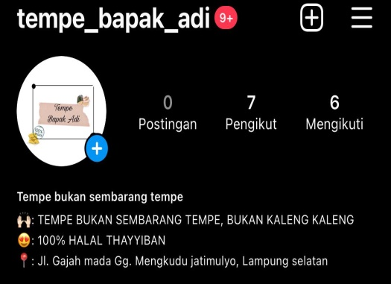
Gambar 1.1 Tampilan media sosial UMKM tempe bapak adi
- Membuat inovasi pemasaran produk tempe bapak adi
Dengan adanya inovasi baru produk pemberian merk pada tempe bapak adi,sehingga dapat mengembangkan produk ke berbagai penjualan dan dapat menjadi ciri khas tempe bapak adi.
Berikut hasil pemberian merk produk tempe bapak adi :
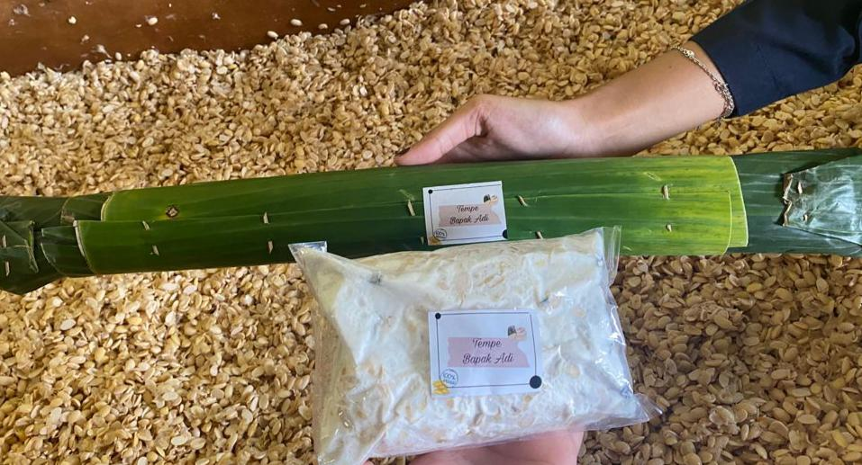
1.2 Tampilan merk pada UMKM tempe bapak adi
- Menjual produk secara delivery order
Dengan adanya penjualan secara delivery order, delivery order adalah pemesan dilakukan secara online calon pembeli cukup menunggu dirumah, dan penjual yang mengantarkannya.
Berikut hasil penjualan secara delivery order :
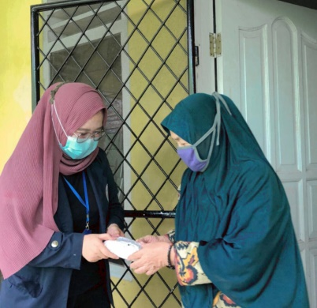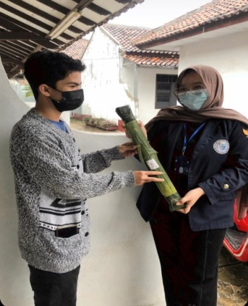
1.3 Dokumentasi penjualan secara delivery order
2.3.2 Kegiatan Tambahan
- Kegiatan pendampingan program belajar mengajar atau bimbingan belajar
Belajar mengajar adalah suatu kegiatan yang bernilai edukatif. Kegiatan mengajar ini guna membantu anak-anak di sekitar bisa mendapat ilmu lebih terutama dimasa pandemi saat ini yang mengharuskan mereka belajar secara daring.
Berikut dokumentasi bimbingan belajar :
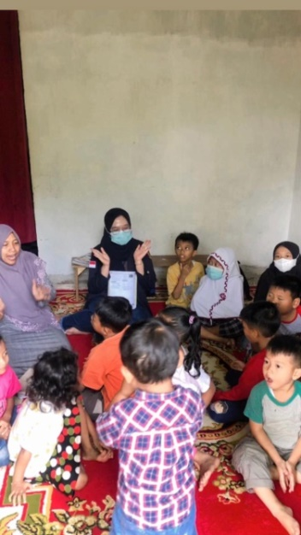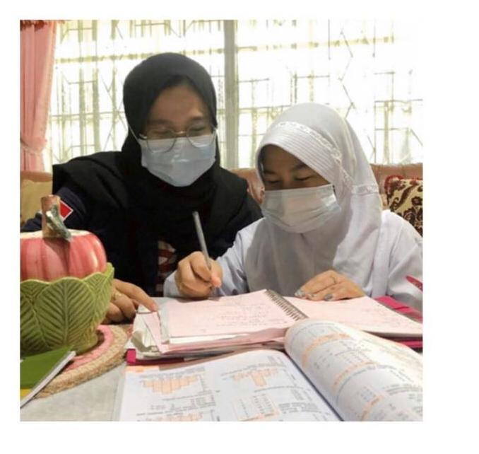
1.4 Bimbingan belajar online

- Pemasangan banner UMKM tempe bapak adi
Banner adalah salah satu media promosi yang dicetak dengan print digital. Dan banner dapat dimanfaatkan dengan tujuan agar UMKM tempe bapak adi dapat diketahui khalayak ramai
Berikut dokumentasi pemasangan banner :
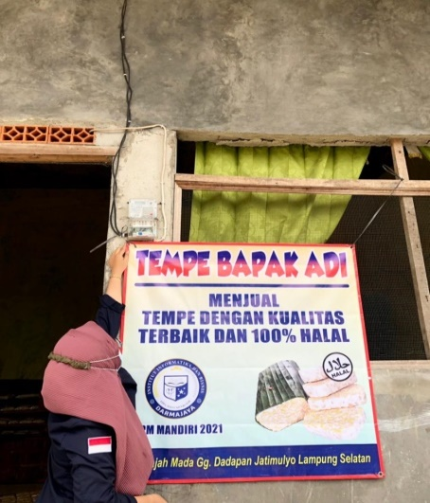
.
1.5 Pemasangan banner UMKM tempe bapak adi

- Edukasi covid-19 kepada anak-anak sekitar
Kegiatan yang telah dilakukan selanjutnya adalah pemberian sosialisasi kepada anak-anak sejak dini. Dengan tujuan untuk membantu pemerintah dalam memutus rantai penyebaran COVID-19. Karena masih banyak dari mereka yang tidak menerapkan protokol kesehatan dalam kehidupan sehari-hari. Berikut dokumentasi :

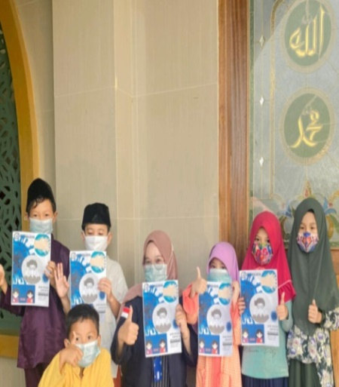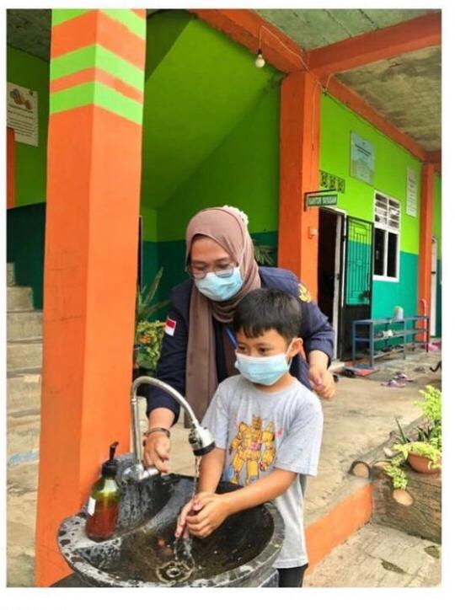
1.6 Edukasi covid-19 kepada anak-anak sejak dini
- Membantu di TPA (Tempat Pengajian Anak-anak)

TPA atau Tempat Pengajian Anak adalah lembaga atau kelompok masyarakat yang menyelenggarakan pendidikan nonformal jenis keagamaan Islam yang bertujuan untuk memberikan pengajaran sejak usia dini.
Berikut dokumentasi :

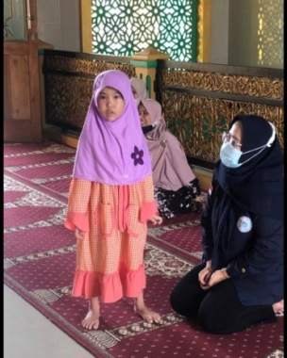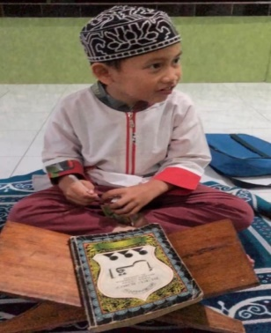

  - Membantu kegiatan di TPA
- Gotong royong
Gotong royong dalam lingkungan masyarakat sudah semacam jadi budaya di Indonesia. Dimasa pandemi covid-19 ini masih ada beberapa kegiatan gotong royong masih bisa dilakukan,

Berikut dokumentasi :

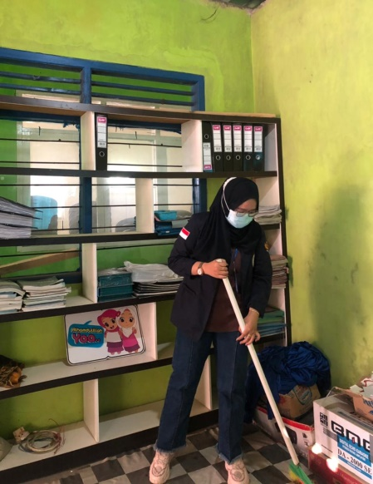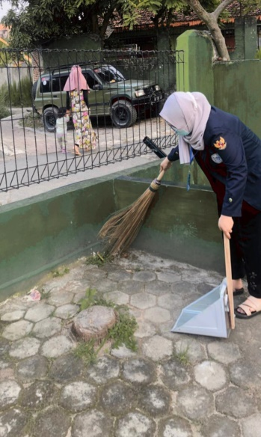

1.8 Gotong royong
- Membantu kegiatan di balai desa
Balai desa adalah bangunan milik desa tempat warga desa berkumpul pada waktu mengadakan musyawarah atau pertemuan.
Berikut dokumentasi :
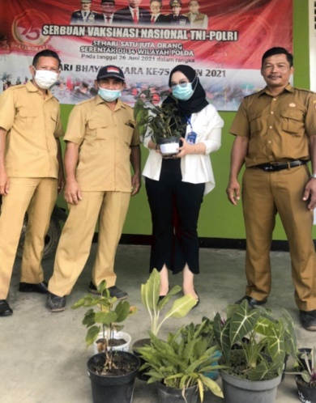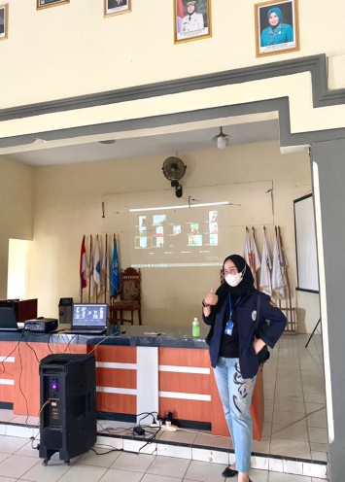
1.9 Membantu kegiatan di balai desa
  - Dampak Kegiatan
Adapun dampak kegiatan pada UMKM Tempe bapak adi :
- Setelah mempromosikan tempe bapak adi ini dengan memanfaatkan media social seperti Instagram, sudah terdapat masyarakat yang membeli tempe pak adi ini walaupun belum dengan jumlah yang banyak.
- Setelah memasang banner ini masyarakat menjadi lebih banyak yang mengetahui bahwa di Jln.Gajah Mada Gang. Dadapan terdapat UMKM tempe bapak adi.

Dampak kegiatan pada masyarakat sebagai berikut :
- Anak-anak mengetahui tentang tata cara cuci tangan yang baik sebelum hendak pulang kerumah setelah bermain diluar.
- Siswa menjadi lebih terbantu mengerjakan tugas sekolah yang diberikan guru secara online.

BAB III

PENUTUP

Kesimpulan
Berdasarkan serangkain kegiatan yang dilakukan di desa jatu mulyo dengan hasil yang dilaksanakan dapat di ambil kesimpulan sebagai berikut :
    - Pembuatan akun sosial mediadan pemasangan banner untuk UMKM tempe bapak adi dengan tujuan agar kedepannya lebih dikenal oleh masyarakat luas.
    - Mengadakan bimbingan belajar online guna memabntu meningkatkan atau mendorong anak-anak di desa jati mulyo agar lebih giat untu belajar.
    - Edukasi covid-19 sejak dini agar anak-anak lebih paham bahaya covid-19 dan dengan tujuan dapat memutus rantai penyebaran virus covid-19.

Saran
Setelah mahasiswa melakukan kegiatan Praktek Kerja Pengabdian Masyarakat di Desa jati mulyo, maka mahasiswa memberikan beberapa masukan yang kiranya dapat membangun bagi semua pihak, diantaranya:

Saran Untuk Masyarakat
Untuk masyarakat agar terus menggali potensi-potensi yang ada di dalam desa serta terus menggali pemanfaatan sumber daya alam yang ada.

- Saran untuk UMKM tempe bapak adi
Kepada pihak UMKM Pempek Tempe bapak adi untuk lebih memperhatikan kegiatan pemasaran lebih sering update serta mepertahankan citra khas rasa, membuat branding dan kemasan.

Saran Untuk IIB Darmajaya

Kegiatan Praktek Kerja Pengabdian Masyarakat (PKPM) ini sebaiknya diadakan kembali pada periode selanjutnya. Karena kegiatan ini memberikan nilai positif bagi mahasiswa dalam mengembangkan potensi dalam diri , sehingga terciptanya empati dalam diri mahasiswa melalui program interaksi dan sosialisasi terhadap masyarakat setempat.

Rekomendasi
- Di rekomendasikan untuk lebih update agar kalangan masyarakat lainnya dapat membeli ‘’Tempe bapak adi’’
- Membuat branding dan kemasan yang menarik agar berbeda dengan penjuanlan tempe pada umumnya.

DAFTAR PUSTAKA

https://tekooneko.com/cara-menulis-daftar-pustaka-dari-internet-blog-
https://www.hestanto.web.id/pengertian- merek-brand/, diakses Tanggal 18 September 2021 , pukul 10.00 WIB).
https://id.wikipedia.org/wiki/Pendidikan_jarak_jauh,
https://Pkpm.darmajaya.ac.id
ukirama.com/blogs/pengertian-surat-jalan-delivery-order-
www.maxmanroe.com/vid/marketing/pengertian-banner.html
Tim Penyusun. 2020. Buku Panduan Kuliah Kerja Nyata Tematik Universitas Pendidikan Indonesia.

LAMPIRAN-LAMPIRAN

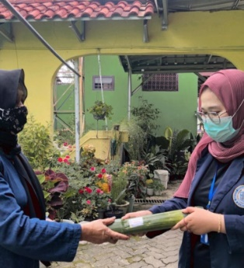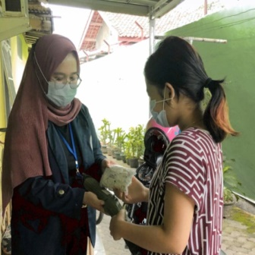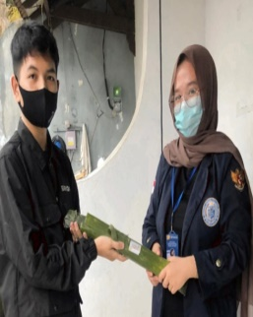

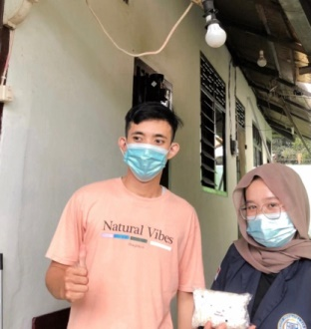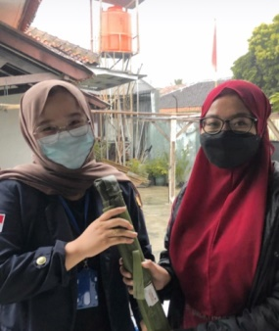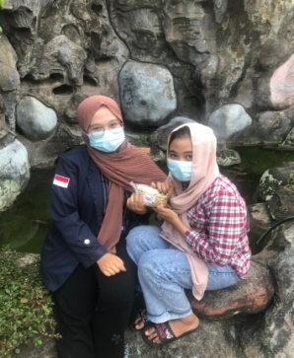

Dokunmentasi penjualan tempe secara delivery order

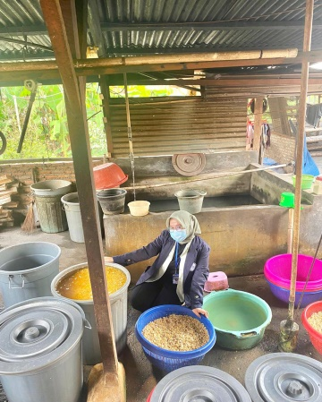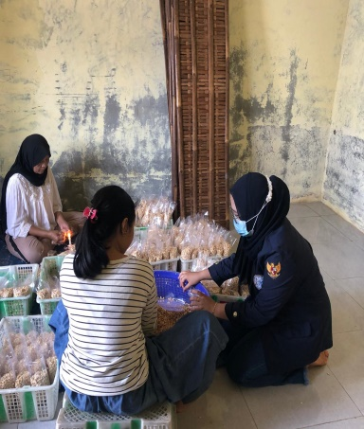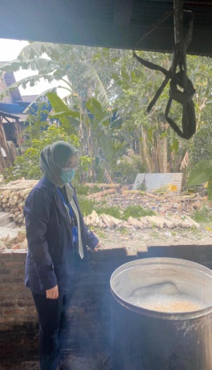

Dokumentasi membantu kegiatan produksi tempe

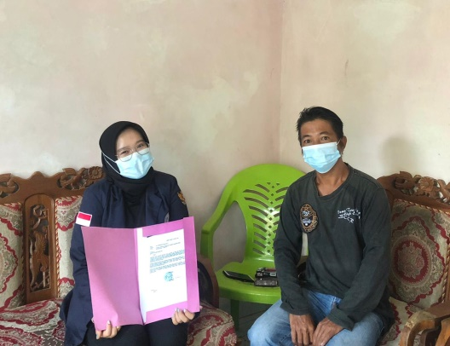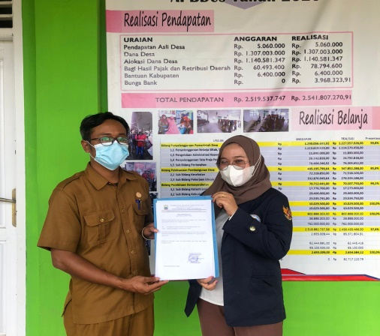

Meminta izin kepada Pak RT serta kasi pemerintah desa

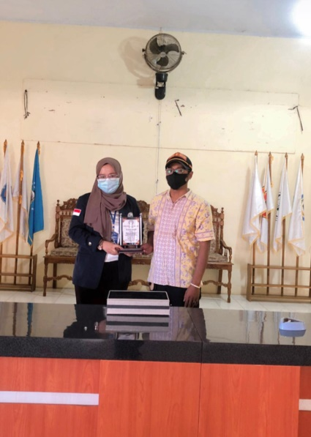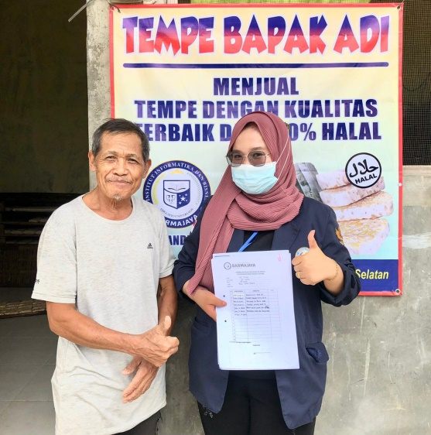

Pemberian cendera mata kepada balai desa serta pamit kepada UMKM

